PHP实现四则运算计算器
一、实验环境
1、环境搭建：Windows 8+Apache 2.4.18+MySQL 5.7.11+PHP 7.1.0 。
2、文本编辑器：Sublime Text3。
二、主要技术
本实验使用PHP 7、HTML和JavaScript实现简单的四则运算计算器制作。
三、效果图

图1.效果图
四、操作步骤
①新建calculator.php文件，模拟简单的计算器界面，创建一个表单用来提交要进行计算的两个数和要进行的算法的操作，代码如下：
<?php
$value = isset($_GET['value']) ? $_GET['value'] : '';
?>
<!DOCTYPE html>
<html>
<head>
<meta charset="utf-8">
<title>四则运算计算器</title>
</head>
<style type="text/css">
div{
border: 1px solid gray;
width: 200px;
margin:0 auto;
line-height:30px;
text-align: center;
}
</style>
<body>
<div>
<form action="count.php" method="post">
数字1：<input type="text" name="num1"><br>
数字2：<input type="text" name="num2"><br>
<select name = 'opt'>
<option value = 'plus'>+</option>
<option value = 'subtract'>-</option>
<option value = 'multiply'>*</option>
<option value = 'divided'>/</option>
</select><br>
<input type="submit" value="计算">
</form>
<hr>
<p style="color: red;">计算结果：<?php echo $value;?></p>
</div>
</body>
</html>
效果图如下：
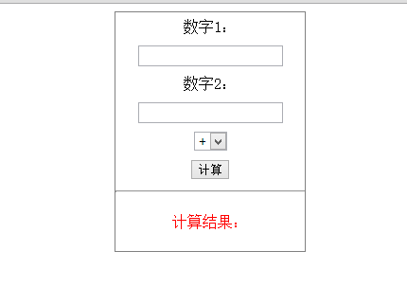
图2.模拟计算器界面
②新建count.php文件，用来接收前台传来的数据，并对数据进行相应的算法计算，代码如下：
<?php
//通过超全局变量$_POST从html页面得到数据
$num1 = isset($_POST['num1']) ? $_POST['num1'] : 0;
$num2 = isset($_POST['num2']) ? $_POST['num2'] : 0;
$opt = isset($_POST['opt']) ? $_POST['opt'] : '';

//判断是否是数字
if(!is_numeric($num1) || !is_numeric($num2)){
echo "<script>alert('请输入数字')</script>";
Header("Refresh:0;url = ./calculator.php");
}
$value = 0;//得到变量$value保存计算结果
//通过switch判断运算类型
switch($opt){
case 'plus':
$value = plus($num1,$num2);
break;
case 'subtract':
$value = subtract($num1,$num2);
break;
case 'multiply':
$value = multiply($num1,$num2);
break;
case 'divided':
$value = divided($num1,$num2);
break;
default:
echo '';
}
//加
function plus($num1,$num2){
return $num1 + $num2;
}
//减
function subtract($num1,$num2){
return $num1 - $num2;
}
//乘
function multiply($num1,$num2){
return $num1 * $num2;
}
//除
function divided($num1,$num2){
return round(($num1 / $num2),3);
}
//把计算结果通过URL方式传递给前台显示输出。
Header("Refresh:0;url = ./calculator.php?value={$value}");
五、网页测试
在浏览器中运行calculator.php文件，分别在输入框内输入数字“5”“7”，选择“乘法” ，结果如下：

图3.乘法运算结果
分别在输入框内输入“15”“7”，选择“除法”，结果如下：
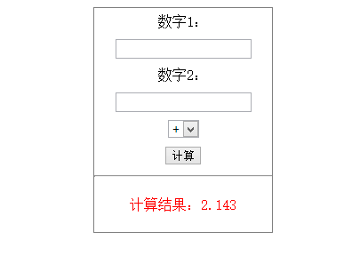
图4.除法运算结果

